**新 书 推 荐**

**中文书名：《流动的刹那：何为时间？何为当下？》**

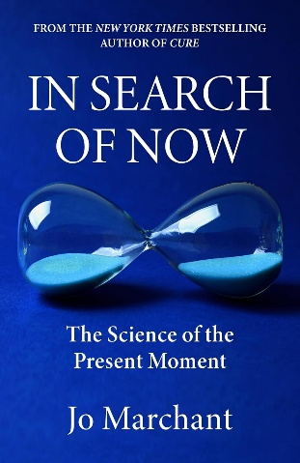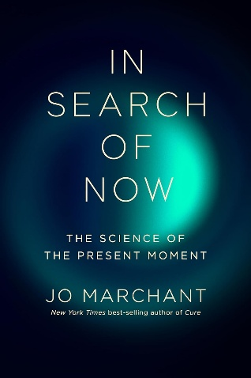**英文书名：IN SEARCH OF NOW: The Science of the Present Moment**

**作 者：Jo Marchant**

**出 版 社：Canongate Books**

**代理公司：ANA/Jessica**

**页 数：352页**

**出版时间：2026年2月**

**代理地区：中国大陆、台湾**

**审读资料：电子稿**

**类 型：科普**

**版权已授：北美、乌克兰**

**内容简介：**

“此时此刻”，这个词承载着我们在宇宙中感知到的一切、是我们唯一能够直接把握的东西。然而，它却总是从指缝间悄然溜走，短暂到许多科学家甚至认为它根本不存在。科学记者兼畅销书作家乔·马钱特探究“当下”的本质，将物理学、心理学、神经科学、人类学与生态学的前沿思想联系在一起，阐释了当下是如何被构建的，这对我们思考时间、现实和自由意志的方式具有深远影响。请准备好迎接关于时间、自我、意识与现实的终极追问，共同探寻生命进程的奥秘。

“我们对流动时间的感知——‘当下’本身的存在——不过是那片凝固而贫瘠的土地投下的虚幻之影。虽然我们可能觉得‘当下’就是一切，但物理学家告诉我们它甚至并不存在。当下，似乎成了终极悖论：它既是一切，又是虚无，两者同时存在。”

什么是当下？这个问题看似简单。然而，我们无法将当下握在手中，也无法将其绘制在图表上；它内部交织着关于时间、自我、意识和现实的诸多骇人巨问。根据物理学长期公认的理论，特别是爱因斯坦革命性的理论，我们无法解释当下的存在，因为它正是物理学所排斥的东西：一种视角，一个我们得以窥见坚实外部世界的狭窄窗口。但当下，即你此刻正在阅读这封投稿邮件的那个瞬间，也许是在办公室或家中，可能还同时想着上百件其他事情——却意味着一切。正如马钱特所说，它“如空气或重力般包裹着我们，它是我们的现实，是存在的一切，是我们自身的一切”。

自从我开始读这本书，我就无法停止思考它（或者，如马钱特所揭示的，这种状态其实从未间断？），我们认为这本书非常适合大卫·伊格曼（David Eagleman）、卡洛·罗韦利（Carlo Rovelli）、詹姆斯·格雷克（James Gleick）、布赖恩·格林（Brian Greene）和肖恩·卡罗尔（Sean Carroll）的读者。

还有更多：

·我们从一个悖论开始：人们通常认为“当下”是关键的瞬间，是“事情发生”的时刻——未来在这一刻转变为既定的过去。但爱因斯坦揭示这只是一种幻觉：同一事件，对一个观察者来说可能尚在未来，对另一个观察者而言却已属于过去。换言之，在外部世界中并不存在一个真正“正在发生的时刻”。

·“当下”似乎并非一个客观的时间点，而是一种个人视角，只能由我们从内心去感受。我们将探讨每个人如何创造出属于自己的当下：大脑在不同时间尺度上交织影响，以过往经验来预测即将发生的事。神经科学家指出，我们并非直接感知此刻周围的现实，而是在体验一种预测，甚至可以说是一种“幻觉”。

·这些交织而成的瞬间在大脑活动中呈现为复杂的模式，它们随时间而变动，宛如音乐的流动。我们将探究这些模式如何与意识水平相关联，并如何塑造我们持续不断的自我感觉。我们还将考察身体在感知世界时所起的重要作用；理解到哪怕是我们对过去的记忆，也是在当下由大脑生成的一种预测；并探寻当我们的时间感与自我感松散甚至崩解时会发生什么——从迷幻药引发的幻境之旅，到全身心沉浸的“心流”体验。

·如果根本不存在真正的“当下”，而我们感知的一切都只是预测，那我们又如何真正与世界建立联系？许多科学家坚持认为我们做不到：作为由原子构成、受物理定律支配的存在，我们既无法选择自己的命运，也无法改变宇宙的进程。然而，我们也将遇见一些先驱者——从认知科学到量子物理，他们正在重塑“当下”的图景，将我们每时每刻的感知、选择与行动重新理解为现实本身创造性且不可预测的流动的一部分，而非幻觉或对世界的空洞复制。

**作者简介：**



**乔·马钱特（Jo Marchant）**博士是一位屡获殊荣的科学记者。她拥有伦敦圣巴塞洛缪医院医学院（St Bartholomew’s Hospital Medical College, London）的遗传学与医学微生物学博士学位，以及帝国理工学院（Imperial College）的科学传播硕士学位。她曾任《新科学家》（*New Scientist*）和《自然》（*Nature*）杂志编辑，其文章曾发表于《卫报》（*Guardian*）、《连线》（*Wired*）、《观察家报》（*Observer*）、《纽约时报》（*New York Times*）和《华盛顿邮报》（*Washington Post*）。她是《解码天堂》（*Decoding the Heavens*）一书的作者，该书曾入围英国皇家学会科学图书奖（Royal Society Prize for Science Books）决选名单；她也是[《自愈力的真相》](https://book.douban.com/subject/33400336/)（*Cure*）一书的作者，该书同样入围英国皇家学会科学图书奖决选名单，并入围威康图书奖（Wellcome Book Prize）长名单。

**媒体评价：**

“乔·马钱特创作了一本关于时间和‘当下’这个难以捉摸的概念的精彩著作，它记录了调和物理学与人类体验这一斗争的历史。我尤其欣赏她让如此深奥的概念变得容易理解，她就是这样一位充满感染力的传播者——希望你们也会爱上这本书。”

——海伦娜（Helena），Janklow & Nesbit

**目录：**

引言：终极悖论

第一章：现实的低语

第二章：当下的消亡

第三章：无时间的宇宙

第四章：终极幻觉

第五章：预测当下

第六章：驰骋鞍脊

第七章：不可阻挡之流

第八章：当当下失控

第九章：无时间的大脑

第十章：想象过去

第十一章：深入密林

第十二章：编织世界

第十三章：成为变革

第十四章：保持鲜活

第十五章：驾驭瞬间

第十六章：我即火焰

第十七章：量子迷宫

第十八章：创造迸发

第十九章：深渊之下

第二十章：抉择时刻

结语：有“时”

致谢

注释

索引

**感谢您的阅读！**

**请将反馈信息发至：版权负责人**

**Email**：[**Rights@nurnberg.com.cn**](mailto:Rights@nurnberg.com.cn)

安德鲁·纳伯格联合国际有限公司北京代表处

北京市海淀区中关村大街甲59号中国人民大学文化大厦1705室, 邮编：100872

电话：010-82504106, 传真：010-82504200

公司网址：[http://www.nurnberg.com.cn](http://www.nurnberg.com.cn/)

书目下载：<http://www.nurnberg.com.cn/booklist_zh/list.aspx>

书讯浏览：<http://www.nurnberg.com.cn/book/book.aspx>

视频推荐：<http://www.nurnberg.com.cn/video/video.aspx>

豆瓣小站：<http://site.douban.com/110577/>

新浪微博：[安德鲁纳伯格公司的微博_微博 (weibo.com)](https://weibo.com/1877653117/profile?topnav=1&wvr=6)

微信订阅号：ANABJ2002

